**МДОУ детский сад №3**

**с.Сорогожское Лесной муниципальный округ**

**Мастер-класс для педагогов совместно с детьми**

**Тема: «Сказка мыльных пузырей»**

*Применение: мастер-класс рассчитан на среднюю и старшую группы детского сада, педагогов и родителей.*

**Подготовила: воспитатель первой квалификационной категории**

**Филиппова О.М.**

**Март 2023 г.**

**Цель:** Познакомить педагогов с нетрадиционной техникой рисования мыльными пузырями. Повысить желание поделиться опытом с детьми.

Продолжать знакомить детей с необычной и нетрадиционной техникой рисования мыльными пузырями.

**Задачи для педагогов:**

- создание условий для профессионального общения, самореализации и

стимулирования роста творческого потенциала педагогов;

- повышение профессионального мастерства и квалификации участников;

-  распространение педагогического опыта;

**Задачи для детей:**

-  Расширить представление детей о необычных методах рисования, формировать умение находить в своем необычном рисунке художественный образ.

-  Развивать творческие способности детей, воображение, фантазию.

- Воспитывать интерес к нетрадиционной технике рисования, поощрять детское творчество, инициативу.

**Материалы и оборудование:** гуашь красного, желтого, голубого, зеленого, оранжевого цвета; стаканчики с водой; специальные трубочки, плотные альбомные листы; фломастеры; средство для мытья посуды; пластиковые ложки, салфетки.

**Ход мастер-класса:**

- Добрый день, уважаемые коллеги! Предлагаю Вашему вниманию мастер-класс на тему «Нетрадиционная техника рисования».

Уважаемые педагоги, как вы думаете, что может обозначать слово нетрадиционно?

Нетрадиционное рисование – это искусство изображать, не основываясь на традиции, отличаясь оригинальностью.

Рисование нетрадиционными способами, увлекательная, завораживающая деятельность, которая удивляет и восхищает детей.

Рисование необычными материалами и оригинальными техниками позволяет детям ощутить незабываемые положительные эмоции. Ведь каждая из этих техник -  маленькая игра. Их использование позволяет детям чувствовать себя раскованнее, смелее, непосредственнее, развивает воображение, дает полную свободу для самовыражения.

Итак, приступим.

Разноцветные шары  
Полетели во дворы  
С чего радость у детей?  
Да от мыльных...  
(пузырей)

Мы предлагаем Вам окунуться в детство и попробовать порисовать мыльными пузырями.

Для того что бы нарисовать рисунок мыльнымипузырями сначала надо приготовить специальный цветной раствор.

Ребята, давайте расскажем нашим гостям, как приготовить раствор для рисования мыльными пузырями.

**Дети:** надо взять стаканчик, налить немного воды, добавить жидкость для мытья посуды и гуашь любого цвета. Чем больше красителя, тем ярче цвет пузырей.

Возьмите соломинку и дуньте через неё в мыльную воду, что бы образовалось пенная шапочка.

Рисовать можно двумя способами.

Первый способ: берем бумагу и прикладываем её сверху к пузырям. В результате у вас получатся случайные абстрактные разноцветные узоры.

Второй способ: можно взять ложкой мыльные пузыри и перенести их на бумагу.  Дайте им высохнуть.

А теперь начинаем всматриваться в узоры мыльных пузырей ифантазировать, дорисовывать.

 Но прежде, чем вы начнёте играть в превращения – рисовать, давайте подумаем, во что любят превращаться пузыри.

-Если пузырь опустится в лесу, во что он может превратиться?

**Дети:** в животных, в деревья.

**Воспитатель:** - А опускаясь в воду?

**Дети:** в рыб и морских обитателей

**Воспитатель:** -Оказавшись на поляне он превратиться в …

**Дети:** в цветы и насекомых.

**Воспитатель: -** Поднимаясь в небо, он может превратиться….

**Дети:** в облачко, птичку, планеты.

**Воспитатель:** Мы с вами пофантазировали, а теперь начнём колдовать, в чудеса всё превращать.

Дети и педагоги дорисовывают пузыри. По ходу дорисовывания, при необходимости, задаются наводящие вопросы.

Уважаемые гости, как вы считаете это актуально? Полезно?

У вас появилось желание заняться этим с детьми?

Мы с детьми оформим выставку творческих работ «Сказка мыльных пузырей».

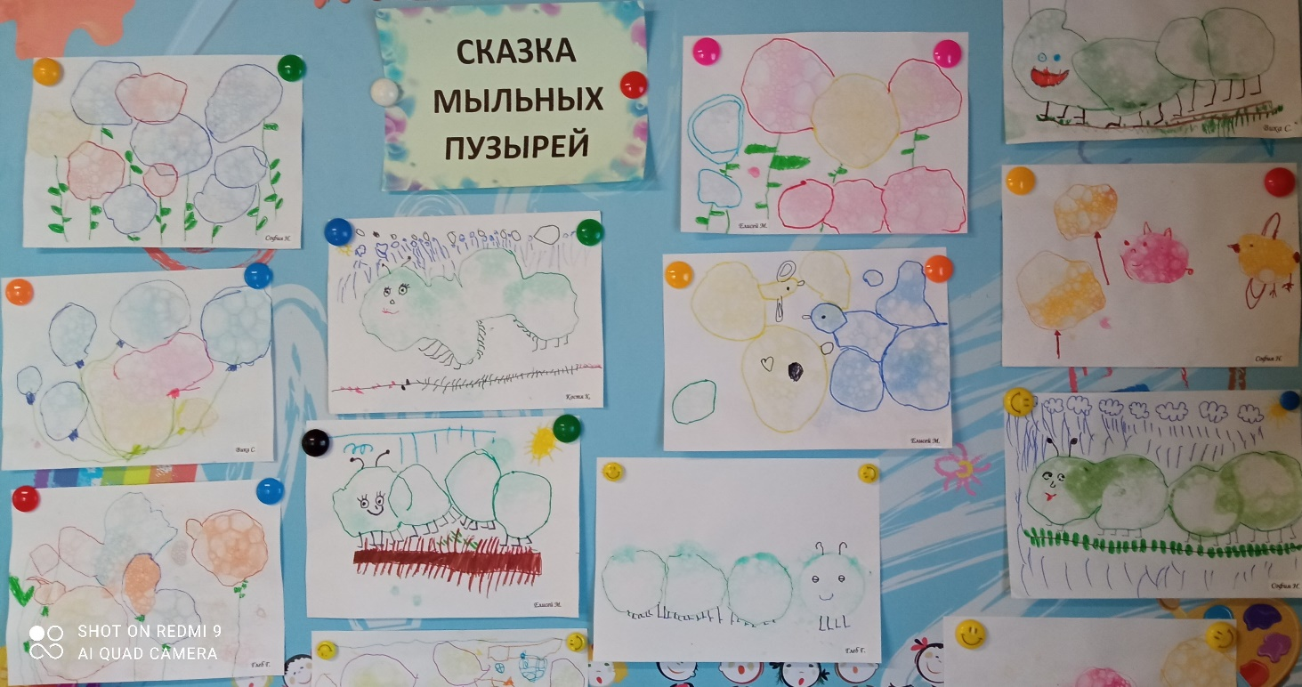***Все мы взрослые родом из детства. Уважаемые педагоги фантазируйте и творите! Творческих Вам успехов!***

